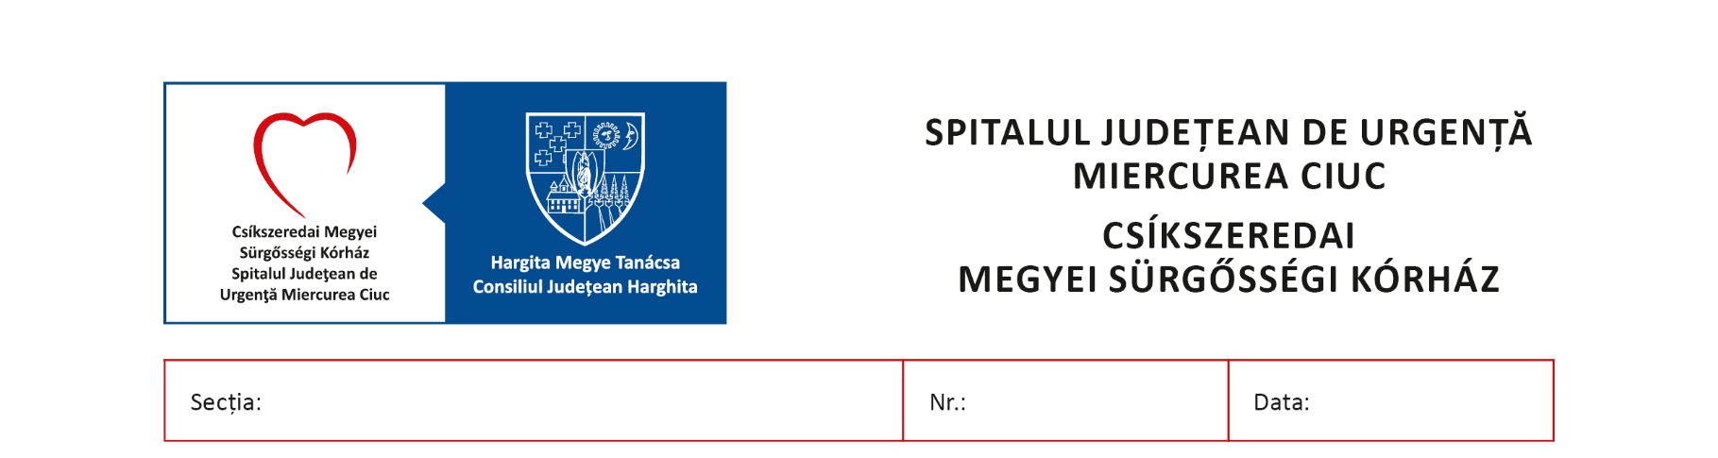

21.09.2020
11951
Birou Personal Formare și Evaluare Profesională

BIBLIOGRAFIE
necesară pentru interviu

KINETOTERAPEUT
1. Tudor Sbenghe-Kinetologie profilactica, terapeutica şi de recuperare, Editura Medicală București 1987;
2. Jaroslav Kiss-Fizio-kinetoterapia și recuperarea medicală în afecțiunile aparatului locomotor;

ASISTENT MEDICAL GENERALIST
- Lucreţia Titircă : Urgenţe medico chirurgicale – sinteze;
- Lucreţia Titircă : Ghid de nursing cu tehnici de evaluare şi îngrijiri corespunzătoare nevoilor fundamentale;
- Lucreţia Titircă : Îngrijiri speciale acordate pacienţilor de către asistenţii medicali;
- Bocarnea C : Boli infecţioase şi epidemiologie – Manual pentru şcolile postliceale sanitare;
- Ordinul nr 961 / 2016 pentru aprobarea Normelor tehnice privind curăţarea, dezinfecţia şi sterilizarea în unităţile sanitare;
- Ordinul nr 1101/2016, privind aprobarea Normelor de supraveghere, prevenire şi limitare a infecţiilor asociate asistenţei medicale în unităţile sanitare;
- Ordinul nr 1226 / 2012, pentru aprobarea Normelor tehnice privind gestionarea deşeurilor rezultate din activităţile medicale şi a Metodologiei de culegere a datelor pentru baza naţională de date privind deşeurile rezultate din activităţile medicale;
8. Legea drepturilor pacientului nr. 46/2003, Normele de aplicare a Legii drepturilor pacientului nr. 46/2016 aprobate prin Ordinul M.S. nr. 1410/2016;
9. Codul de etică şi deontologie profesională a asistentului medical şi al moaşei din România;
10. OUG Nr. 144 / 2008, privind exercitarea profesiei de asistent medical generalist, a profesiei de moaşă şi a profesiei de asistent medical, precum şi organizarea şi funcţionarea Ordinului Asistenţilor Medicali Generalişti, Moaşelor şi Asistenţilor Medicali din România;

REGISTRATOR MEDICAL
1.Microsoft Press- Bazele retelelor de calculatoare, Editura teora 1999;
2.Windows 7, Windows XP, Microsoft Office 2010,2013-Manuale de utilizare;
3.Legea drepturilor pacientului nr. 46/2003, Normele de aplicare a Legii drepturilor pacientului nr.46/2016 aprobate prin Ordinul M.S. nr.1410/2016;
4. Ordinul nr. 1101/2016, privind aprobarea Normelor de supraveghere, prevenire şi limitare a infecţiilor asociate asistenţei medicale în unităţile sanitare;
5.Legea nr. 95/2006 privind reforma în domeniul sănătății, Titlul VII-Spitalele, cu modificările și completările ulterioare.
6. Legea nr. 129 din 15 iunie 2018, pentru modificarea şi completarea Legii nr. 102/2005 privind înfiinţarea, organizarea şi funcţionarea Autorităţii Naţionale de Supraveghere a Prelucrării Datelor cu Caracter Personal, precum şi pentru abrogarea Legii nr. 677/2001 pentru protecţia persoanelor cu privire la prelucrarea datelor cu caracter personal şi libera circulaţie a acestor date;

INFIRMIER
1. Lucreţia Titircă : Ghid de nursing cu tehnici de evaluare şi îngrijiri corespunzătoare nevoilor fundamentale – partea doua : Nevoile fundamentale ale fiinţei umane şi problemele de îngrijire
2. SMURD Sibiu -Introducere în medicină de urgență prespitalicească – Capitolul 2: Suportul vital de bază;
3. Ordinul nr. 1706/2007 privind conducerea și organizarea unităților de primire a urgențelor – atribuțiunile infirmierului în UPU;
4.Ordinul nr. 961/2016 pentru aprobarea Normelor tehnice privind curăţarea, dezinfecţia şi sterilizarea în unităţile sanitare;
5.Ordinul nr. 1101/2016, privind aprobarea Normelor de supraveghere, prevenire şi limitare a infecţiilor asociate asistenţei medicale în unităţile sanitare
6.Ordinul nr. 1226/2012, pentru aprobarea Normelor tehnice privind gestionarea deşeurilor rezultate din activităţile medicale şi a Metodologiei de culegere a datelor pentru baza naţională de date privind deşeurile rezultate din activităţile medicale.
7. Legea drepturilor pacientului nr. 46/2003, Normele de aplicare a Legii drepturilor pacientului nr.46/2016 aprobate prin Ordinul M.S. nr.1410/2016;

ÎNGRIJITOR CURĂȚENIE
1.Ordinul nr 961/2016 pentru aprobarea Normelor tehnice privind curăţarea, dezinfecţia şi sterilizarea în unităţile sanitare
2.Ordinul nr 1101/2016, privind aprobarea Normelor de supraveghere, prevenire şi limitare a infecţiilor asociate asistenţei medicale în unităţile sanitare
3.Ordin nr.1226/2012, pentru aprobarea Normelor tehnice privind gestionarea deşeurilor rezultate din activităţile medicale şi a Metodologiei de culegere a datelor pentru baza naţională de date privind deşeurile rezultate din activităţile medicale, Capitolul III, Capitolul VII;
4.Legea drepturilor pacientului nr.46/2003, Normele de aplicare a Legii drepturilor pacientului nr.46/2016 aprobate prin Ordinul M.S. nr.1410/2016;

REFERENT DE SPECIALITATE
1. Legea nr. 544/ din 12 octombrie 2001, privind liberul acces la informațiile de interes public, cu modificările și completările ulterioare;
2. Regulament (UE) nr. 679 din 27 aprilie 2016, privind protecția persoanelor fizice în ceea ce privește prelucrarea datelor cu caracter personal și privind liberă circulație a acestor date;
3. Legea nr. 95/2006, privind reforma în domeniul sanitar. Titlul Spitalele, cu modificările și completările ulterioare;
4. Managementul spitalului-Școala Naționala de Sănătate Publică și Management Sanitar, ed. 2006, capitolul I, subcapitolurile 1 și 4;
5. Cristina Coman: Relațiile publice și Mass-media, București, Polirom 2004: Dosarul de presă (141-149), Comunicarea cu presa în timpul crizei (231-251)
6. George David: Tehnici de relații Publice, București, Polirom 2008: Capitolul 4: Tehnici vizuale de relații publice

Manager,
Dr.Konrád Judith



